附表三－1
桃園市110學年度 文昌 國民 中 學 英語 領域/議題:多元文化教育
共同備課紀錄表
領域： 英語 |  | 年級：8年級
日期 | 1. 111 年 2月 11 日 ( 13 : 05 ～ 13 : 50 ) |  | 地點 | 1. 專任辦公室  2.  3.
參加人員簽名
內容概要：
      - 討論授課主題
      - 討論對話教學方式
      - 共同研擬學習單
      - 討論教學流程
      - 教學活動確認
      - 討論智慧教室教學媒體應用
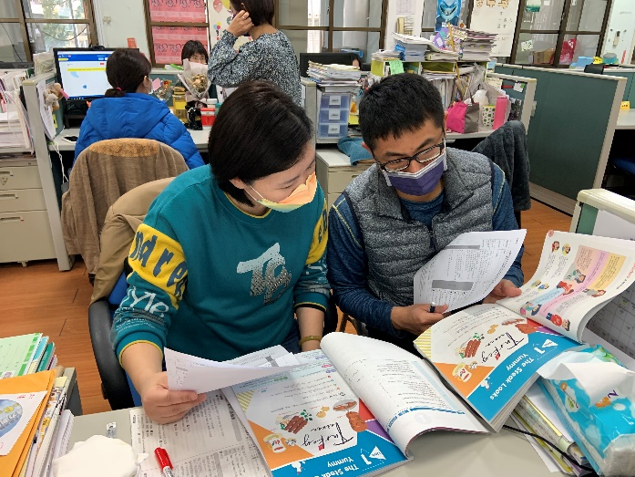
討論授課主題
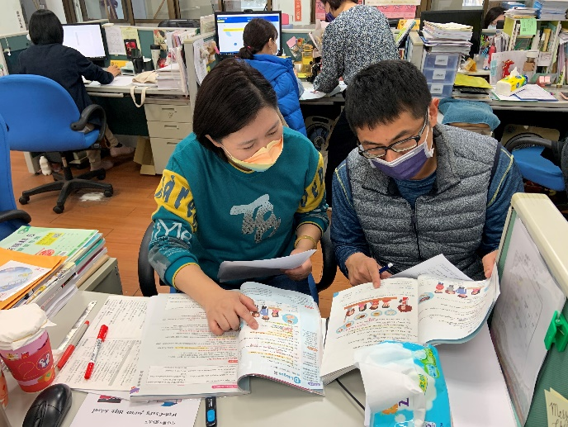
討論課文對話教學內容

